**Actividad No. 3 - Creando OVA con HTML5 y CSS3**



[**ORLANDO MORENO**](http://campus19.unad.edu.co/ecbti03/user/view.php?id=634007&course=117)

**MAURICIO PERDOMO VARGAS (TUTOR)**

**GRUPO:**

**301122_14**

**UNIVERSIDAD NACIONAL ABIERTA Y A DISTANCIA – UNAD  
ESCUELA DE CIENCIAS BASICAS, TECNOLOGIA E INGENIERIA  
DISEÑO DE SITIOS WEB**

**BOGOTÁ 22 DE SEPTIEMBRE 2016**

**INTRODUCCIÓN**

Con la presente se pretende generar un aprendizaje en el conocimiento al mundo del Html para creación de páginas web con sincronización en línea, tener conocimiento en el lenguaje para la creación de su documento.

**OBJETIVOS**

Conocer los respectivos enlaces, cambios que se deben de realizar a un archivo o página creada, identificar el proceso los cambios para tener una guía al realizar una página web, de la misma manera el poder trabajar con varias personas un solo archivo web.

**DESARROLLO**

Se adjunta los posibles link:

<https://github.com/orlanmoreno/OVASeguridadInformatica14.github.io.git>

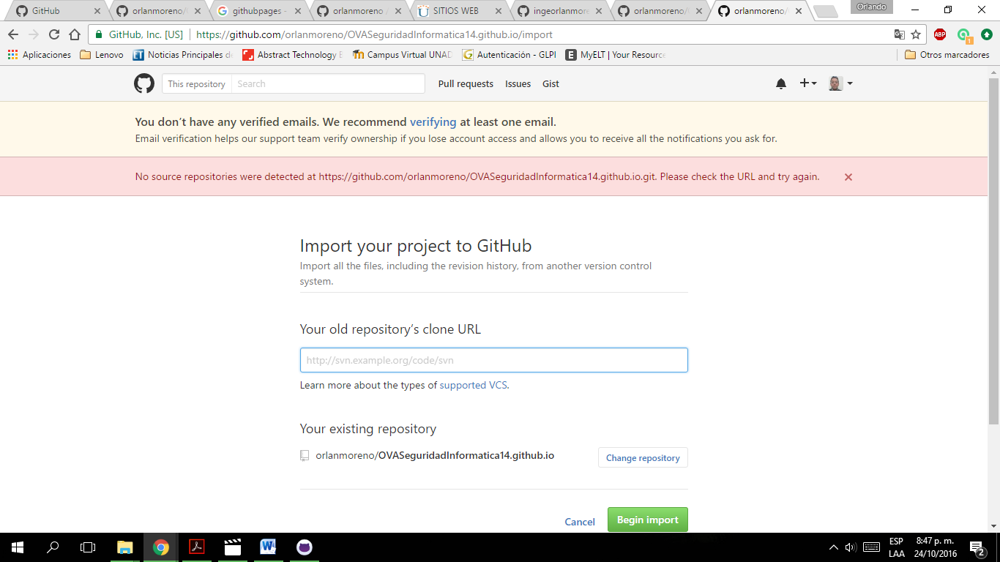

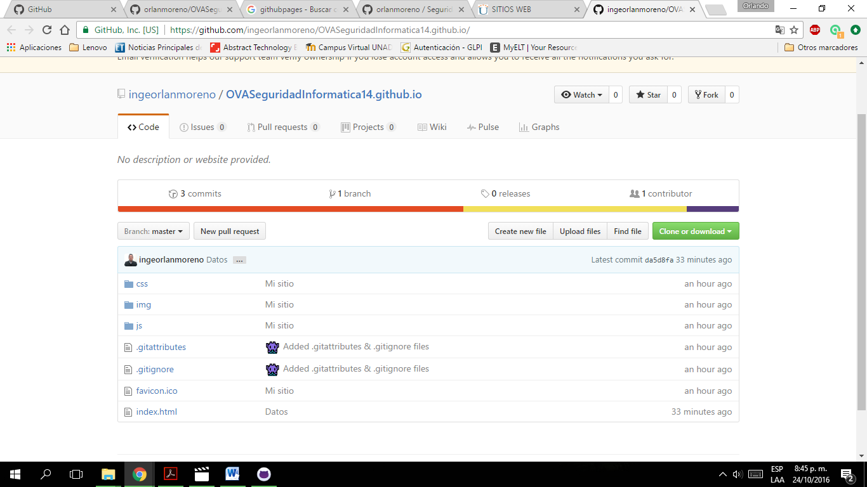

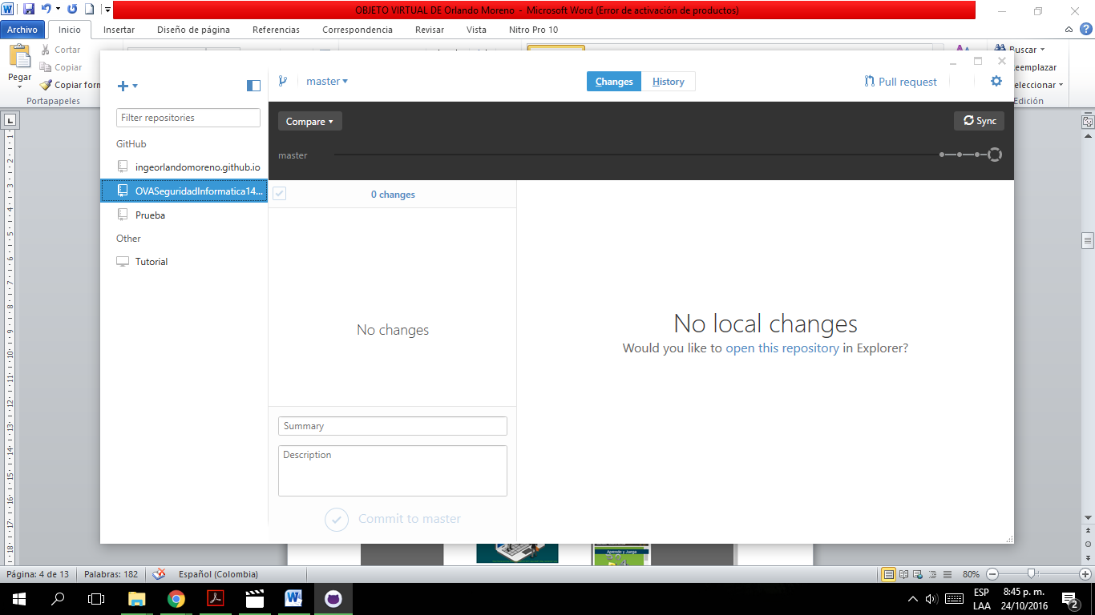

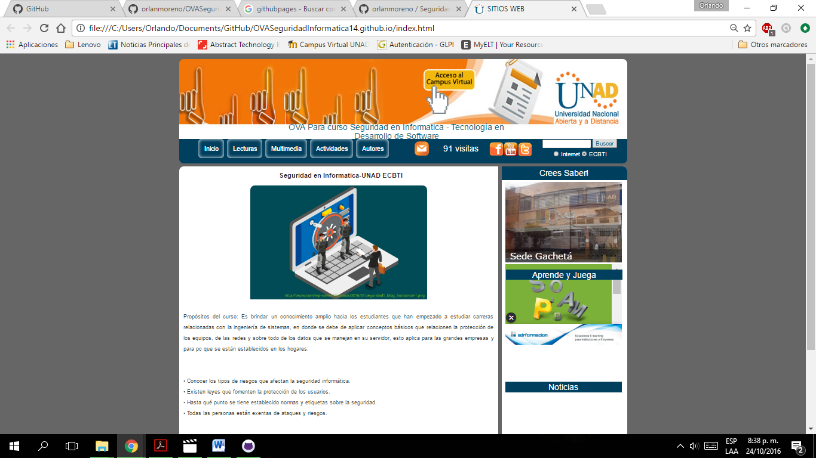

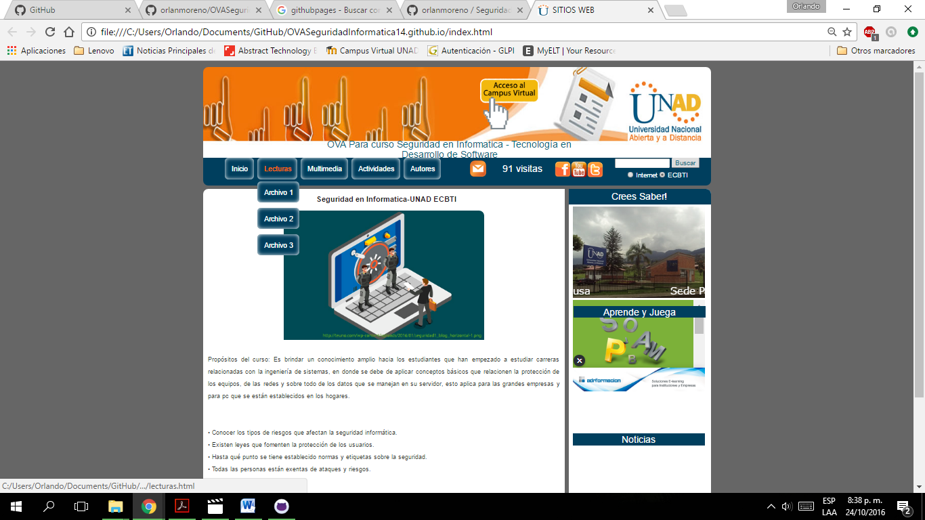

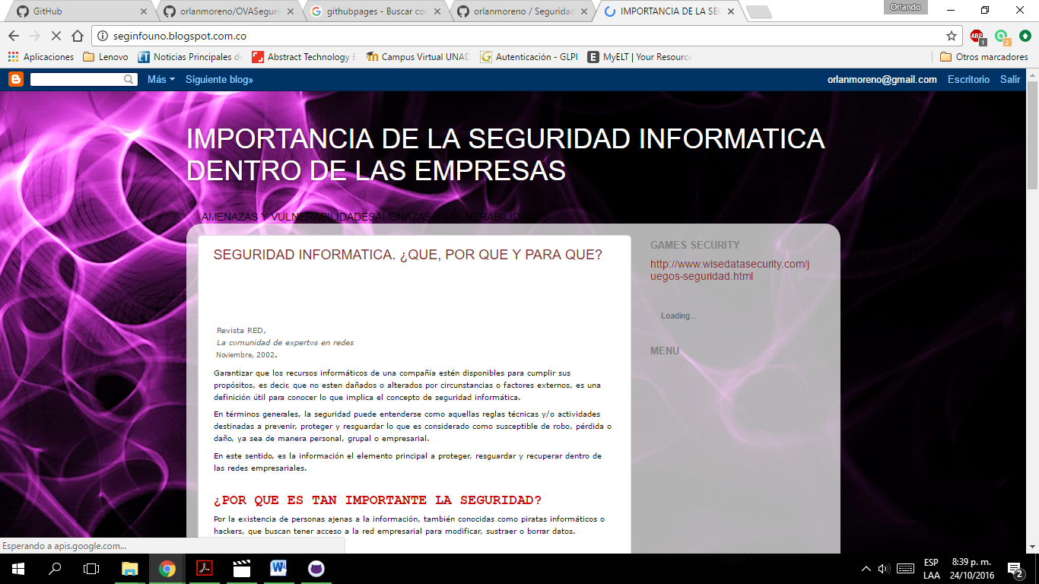

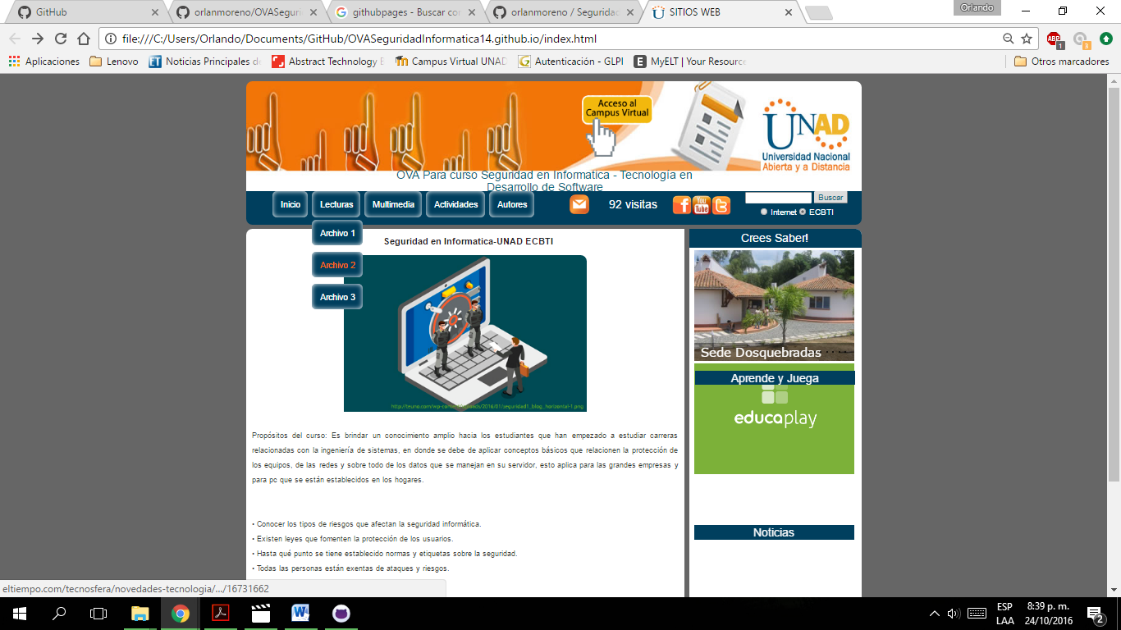

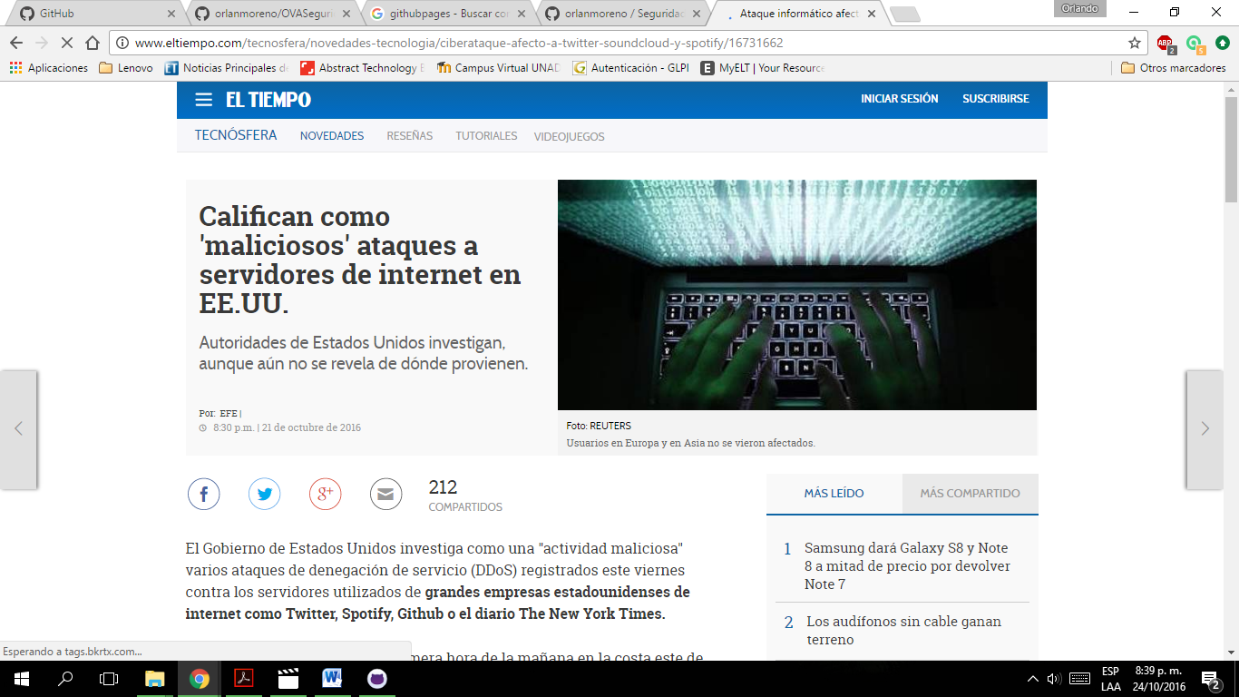

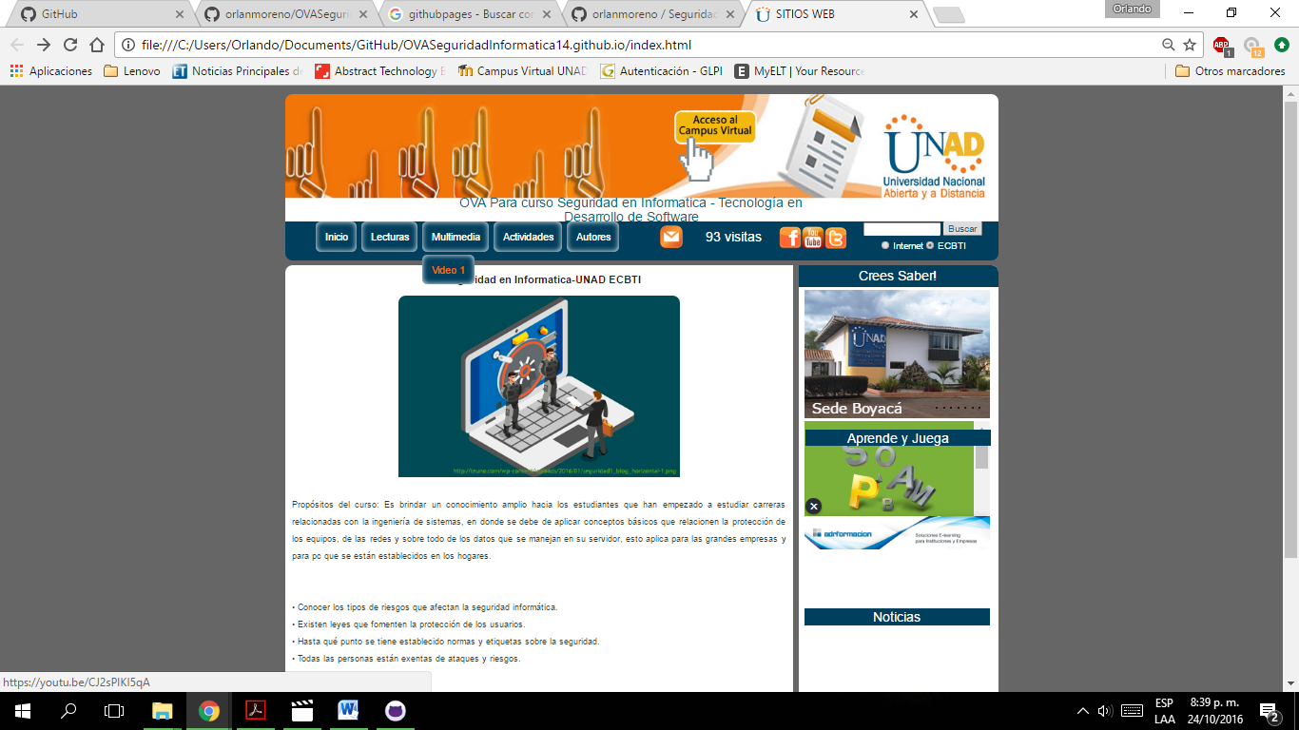

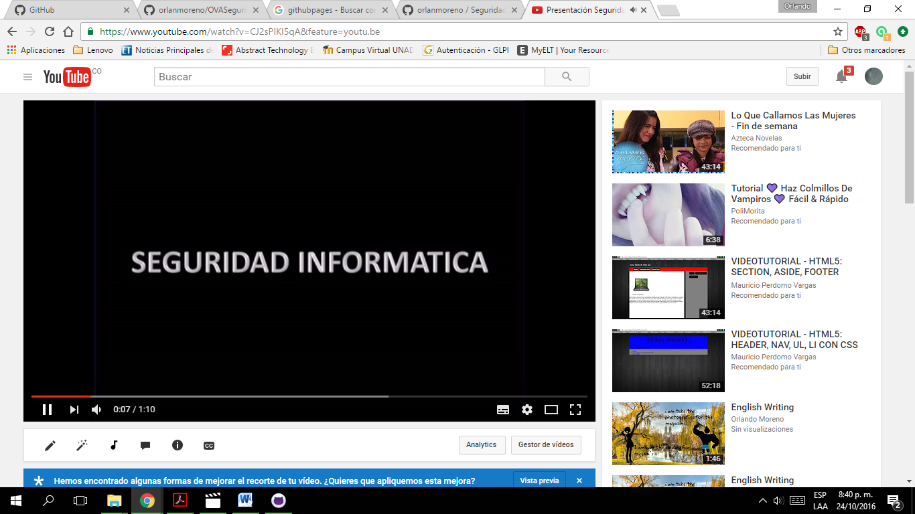

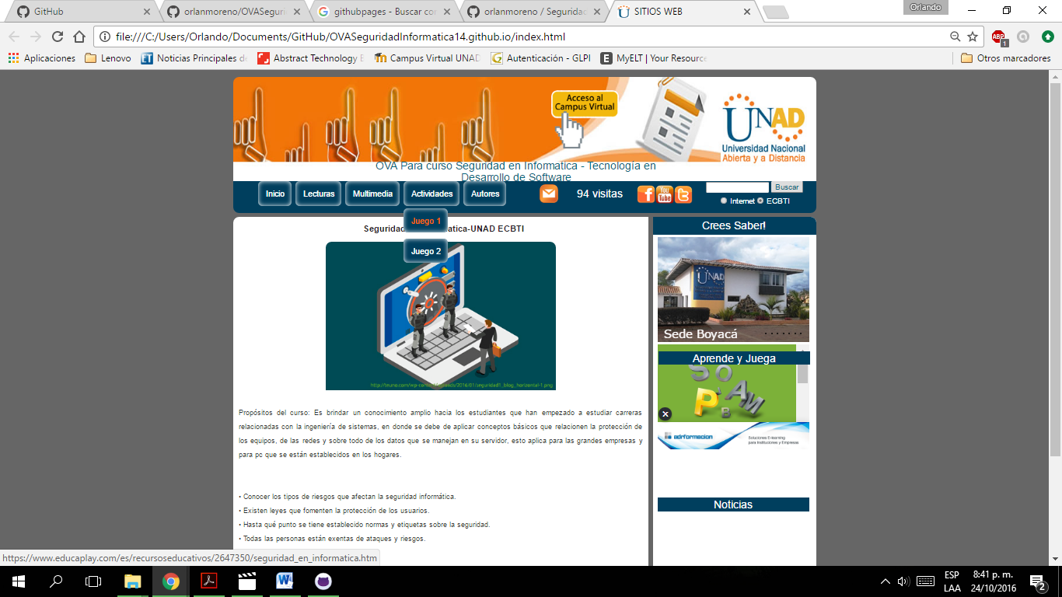

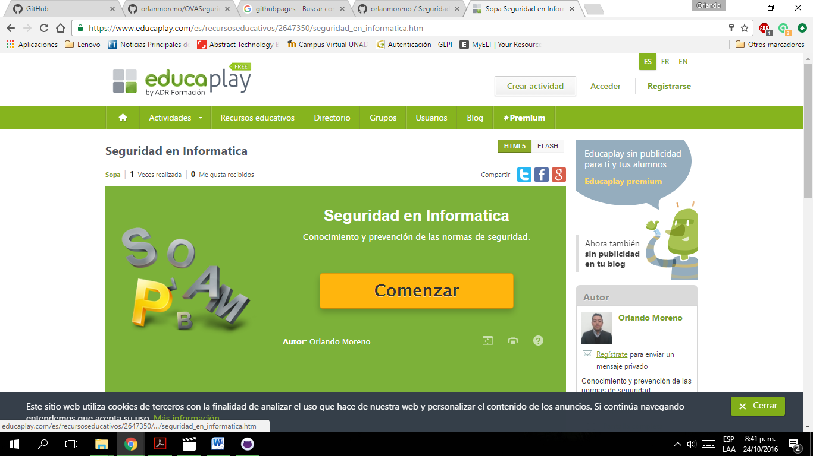

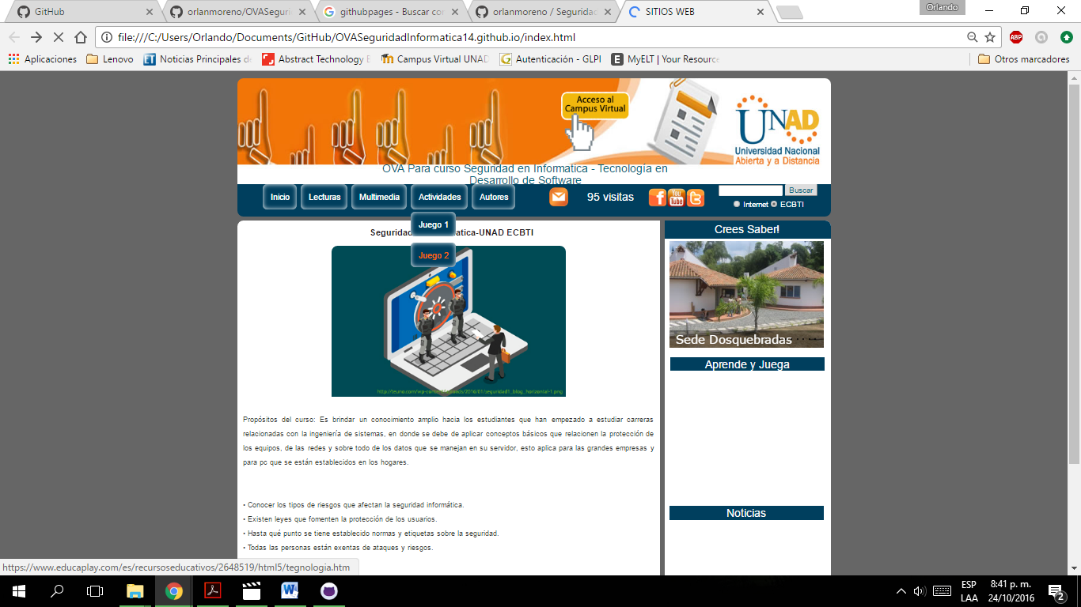

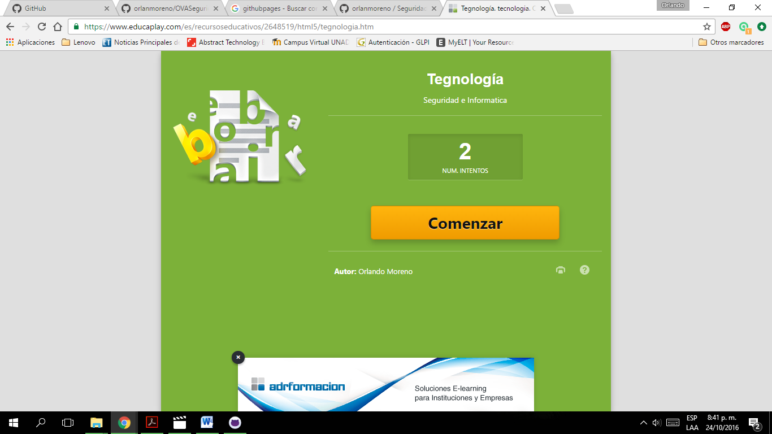

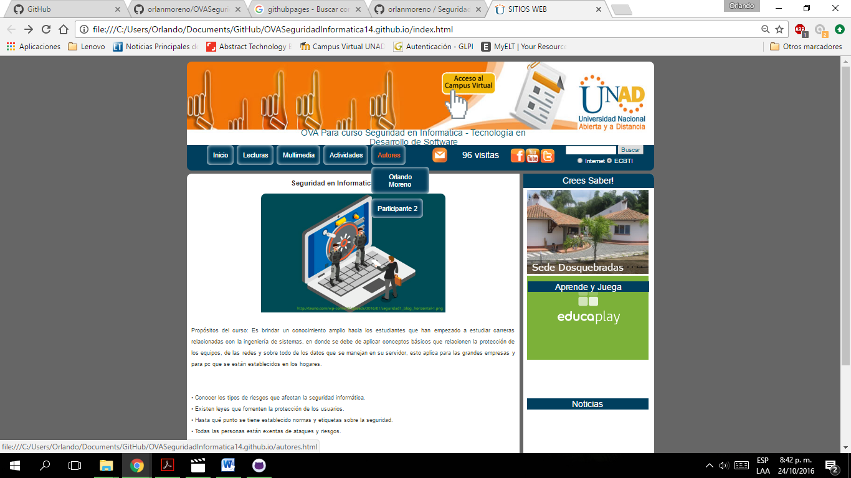

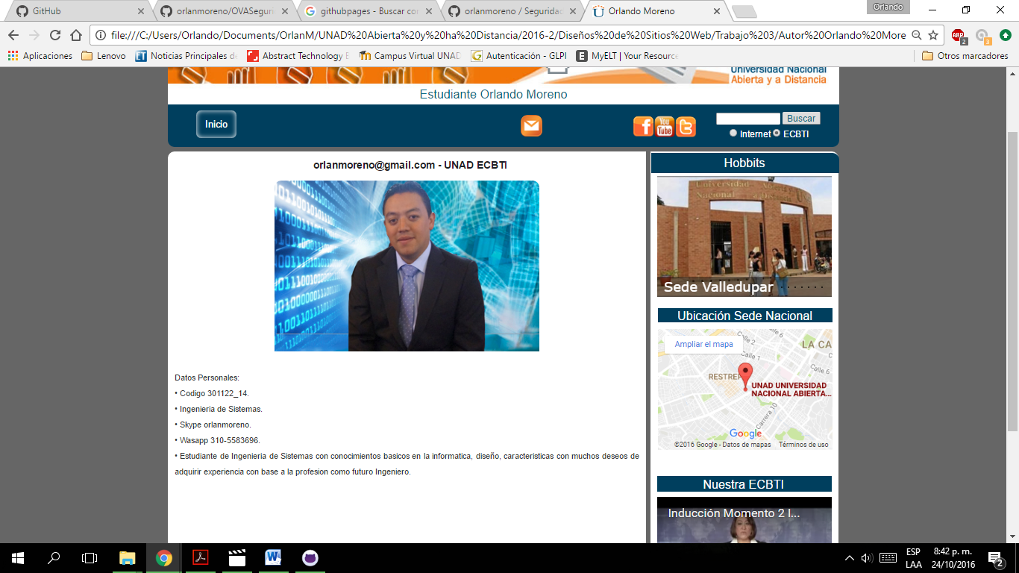

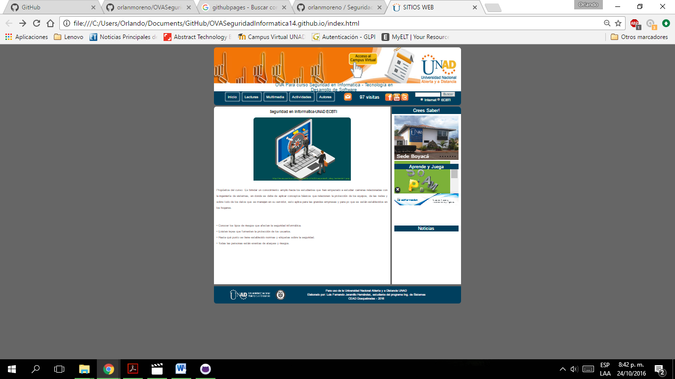

**CONCLUSIONES**

Se realizó el objetivo principal que era el conocer cada características del código y se resolvieron dudas en los ajustes que se realizaron en la página web de prueba. No se logra generar el archivo para presentación del OVA teniendo en cuenta el repositorio.

**REFERENCIAS BIBLIOGRAFICAS**

* [**https://github.com/ingeorlanmoreno/ingeorlandomoreno.github.io**](https://github.com/ingeorlanmoreno/ingeorlandomoreno.github.io)
* [**http://campus0b.unad.edu.co/campus0/**](http://campus0b.unad.edu.co/campus0/)
* [**https://www.google.com.co/**](https://www.google.com.co/)
* [**http://campus06.unad.edu.co/ecbti08/mod/url/view.php?id=3815**](http://campus06.unad.edu.co/ecbti08/mod/url/view.php?id=3815)
* [**http://campus06.unad.edu.co/ecbti08/mod/url/view.php?id=3816**](http://campus06.unad.edu.co/ecbti08/mod/url/view.php?id=3816)
* <https://www.youtube.com/watch?v=3raTq4ebDdQ>
* <https://www.youtube.com/watch?v=-i4OHNoW8ms>
* <https://www.youtube.com/watch?v=EbGwzYjYN2M>
* <https://www.youtube.com/watch?v=0hnyHtvtcCM>
* [**http://datateca.unad.edu.co/contenidos/301122/UNIDAD_2/B.Material6-GuiaHTML5MaestrosdelWeb.pdf**](http://datateca.unad.edu.co/contenidos/301122/UNIDAD_2/B.Material6-GuiaHTML5MaestrosdelWeb.pdf)
* [**http://datateca.unad.edu.co/contenidos/301122/UNIDAD_2/A.Material5-PresentacionSobreHTML5.pdf**](http://datateca.unad.edu.co/contenidos/301122/UNIDAD_2/A.Material5-PresentacionSobreHTML5.pdf)
* [**http://datateca.unad.edu.co/contenidos/301122/UNIDAD_2/C.Material7-EtiquetasMasUsadashtml5.pdf**](http://datateca.unad.edu.co/contenidos/301122/UNIDAD_2/C.Material7-EtiquetasMasUsadashtml5.pdf)